Bac 2024 Polynésie Sciences physiques pour les sciences de l’ingénieur.e https://www.labolycee.org
EXERCICE A (10 points,30min)
Mouvement du télescope James-Webb dans un champ de gravitation

Le télescope spatial James-Webb, lancé par Ariane 5 le 25 décembre 2021, stationne au point de Lagrange L₂ pour effectuer sa mission d’observation de l’espace lointain. L₂ est situé à environ 1,5 million de km de la Terre, soit à 1 % seulement de la distance Soleil-Terre. C’est un bon emplacement pour un observatoire de l’espace lointain comme l’est James-Webb.
L₂ est l’un des cinq points remarquables du système Soleil-Terre. Tout objet de faible masse qui s’y trouve garde sa position relative par rapport à la Terre et au Soleil en dehors de toute perturbation. Cet alignement assure au télescope de demeurer dans l’ombre portée de la Terre et donc à l’abri du rayonnement thermique du Soleil.

D’après ariane.group.fr
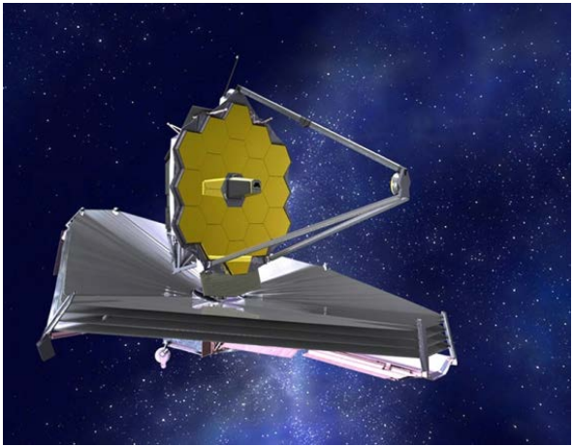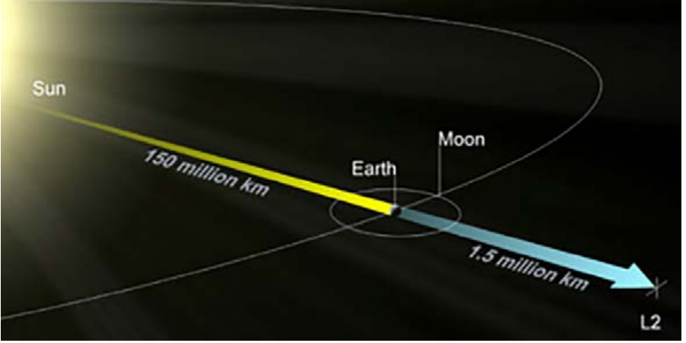
Télescope James-Webb Position du point L2 par rapport à la Terre et au Soleil

Données :
Constante de gravitation universelle : G = 6,67 × 10^{–11} N·m²·kg^{–2}
Masse du Soleil : M_{S} = 1,99 × 10³⁰ kg
Masse de la Terre : M_{T} = 5,97 × 10²⁴ kg
Masse de James-Webb : m = 6 × 10³ kg
Distance moyenne Soleil James-Webb : D = 1,51 × 10¹¹ m
Distance moyenne Terre James-Webb : d = 1,50 × 10⁹ m
Durée d'une année terrestre : 365,24 jours
On étudie le système {télescope James-Webb}, représenté par le point J, dans le référentiel héliocentrique supposé galiléen. Il subit simultanément l’interaction gravitationnelle du Soleil et celle de la Terre. Son mouvement est considéré ici comme circulaire, comme l’est celui de la Terre.

1. Positionner, sans souci d’échelle, sur le schéma du DOCUMENT-RÉPONSE À RENDRE AVEC LA COPIE, la base de Frenet au point L₂ ainsi que les forces gravitationnelles exercées par le Soleil S sur J, ${\vec{F}}_{S/J}$, et par la Terre T sur J, ${\vec{F}}_{T/J}$.

2. À partir de la deuxième loi de Newton, montrer que dans l'approximation d'une trajectoire circulaire, le mouvement de J est uniforme.

3. Montrer que l'expression de la valeur de la vitesse v de J dans le référentiel héliocentrique est : $\text{v = }\sqrt{\text{D × G × }\left(\frac{{\text{M}}_{\text{T}}}{{\text{d}}^{\text{2}}}\text{+}\frac{{\text{M}}_{\text{S}}}{{\text{D}}^{\text{2}}}\right)}$.
La valeur v de la vitesse du télescope est d’environ 30 km·s⁻¹ (proche de celle de la Terre).

4. Établir l'expression de la période de révolution T du télescope spatial James-Webb en fonction de D et v.

5. Calculer la période de révolution T du télescope, exprimée en jours. Conclure en commentant « l’alignement » du télescope.

DOCUMENT-RÉPONSE À RENDRE AVEC LA COPIE

Question 1.
Schéma de l’orbite de la Terre et de J (en L₂) autour du Soleil (l’échelle n’est pas respectée).

Soleil
J
Terre

